Curso de Matemáticas de Secundaria Pedro Reina • http://pedroreina.net/cms
Nivel 5 • Análisis • Trigonométricas • Teoría (12)
Ángulos complementarios
Sabes desde el nivel 1, al menos, que dos ángulos son complementarios cuando sumados dan un ángulo recto. Ahora debemos expresarlo usando números; lo hacemos tanto en grados sexagesimales como en radianes:
- Dos ángulos son complementarios cuando suman 90°.
- Dos ángulos son complementarios cuando suman π/2 rad.
Relación entre funciones trigonométricas de ángulos complementarios
Si dos ángulos son complementarios, se verifica:
- El seno de uno es igual al coseno del otro.
- La tangente de uno es igual a la cotangente del otro.
La relación entre las demás funciones trigonométricas se puede deducir fácilmente a partir de estas cuando sea necesario.
Ejemplo
Los ángulos 40° y 50° son complementarios porque 40° + 50° = 90°
Se verifican estas igualdades:
sen(40°) = cos(50°); cos(40°) = sen(50°); tg(40°) = ctg(50°); ctg(40°) = tg(50°).
Idea de la demostración
Casi siempre se utiliza esta relación cuando los dos ángulos son agudos, aunque es cierta también en cualquier otro caso.
Si los dos ángulos son agudos, la demostración se puede hacer sin más que utilizar las definiciones de las razones trigonométricas, observando que el cateto opuesto a un ángulo agudo es el cateto contiguo al otro, es muy sencillo.
Pero necesitamos tener en cuenta todas las posibilidades y demostrarlo en cualquier caso. Solo hay tres posibilidades (aunque no te mostramos el motivo por considerarlo innecesario en este nivel; no es difícil, de todas maneras):
- Los dos ángulos pertenecen al primer cuadrante (figura 1).
- Los dos ángulos pertenecen al tercer cuadrante (figura 2).
- Un ángulo pertenece al segundo cuadrante y el otro al cuarto (figura 3).
Llamamos α y β a los ángulos complementarios.
Figura 1 | Figura 2 | Figura 3
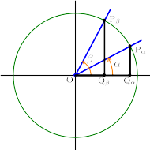 | 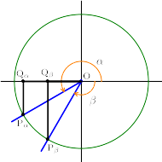 | 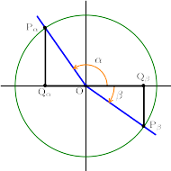
La demostración, que no te mostramos, se basa en la igualdad de los triángulos OP_{α}Q_{α} y OP_{β}Q_{β}. Para entenderla, basta con que observes los segmentos que representan al seno y al coseno de los dos ángulos.

